Homework 1

Truța Andrei

30231/2

Table of Contents

Enunțul problemei 3

Instrumente utilizate 3

Justificarea limbajului ales 3

Descrierea diagramelor 4

Descrierea aplicației 15

# Enunțul problemei

Dezvoltați o aplicație soft care poate fi utilizată într-un lanț de magazine de parfumuri pentru gestiunea parfumurilor vândute de parfumerii. Softul va permite:

1. Adăugarea, ștergerea și actualizarea informațiilor despre parfumeriile aparținând acelui lanț de parfumerii;
2. Vizualizarea listei tuturor parfumeriilor aparținând acelui lanț de parfumerii;
3. Adăugarea, ștergerea și actualizarea parfumurilor din parfumerii;
4. Vizualizarea listei tuturor parfumurilor din lanțul de parfumerii sortată după denumire (vizualizarea include și redarea unor imagini cu parfumurile, dar nu include stocul parfumurilor din fiecare parfumerie);
5. Filtrarea parfumurilor dintr-o parfumerie selectată după criteriile producător sau disponibilitate;
6. Căutarea unui parfum după denumire, afișându-se și lista parfumeriilor unde este disponibil (vizualizarea include și redarea unor imagini cu parfumul găsit);
7. Salvarea listei cu parfumurile epuizate dintr-o parfumerie în fișiere de tip csv și doc;

# Instrumente utilizate

Pentru dezvoltarea acestei teme am folosit limbajul Python impreună cu tehnologiile Flask, Pydantic si SQLAlchemy.

Flask ne permite dezvoltarea aplicațiilor web monolitice (asemanator cu ASP.NET), impreună cu template-urile Jinja2.

Pentru persistența datelor, am folosit SQLite, fiind o modalitate usoară de implementat si lightweight pentru un nivel de persistență. Pentru facilitarea modului de lucru cu SQLite in Python, am folosit Pydantic si SQLAlchemy. Pydantic ne permite definirea unor „schemas” pentru o validare facilă a datelor de input si output ale sistemului. SQLAlchemy este un ORM (Object Relational Mapper), care ne pune la dispoziție o metodă mai elegantă de a scrie cod care interacționeaza cu baza de date, in loc de a scrie query-uri urmat de executarea lor.

# Justificarea limbajului ales

Am ales să folosesc Python datorită tehnologiilor pe care acesta le oferă, pe langă sintaxa usoară si elegantă. Lipsurile acestuia (nu e un limbaj compilat, pot aparea probleme la tipurile de date care se regăsesc doar in momentul executiei, etc.) au fost acoperite de tehnologii precum Pydantic. De asemenea, Flask este un framework popular si folosit in industrie, iar această tema a avut un rol didactic pentru mine, deoarece voiam sa il invăț.

# Descrierea diagramelor

Figură 1 Cazuri de utilizare

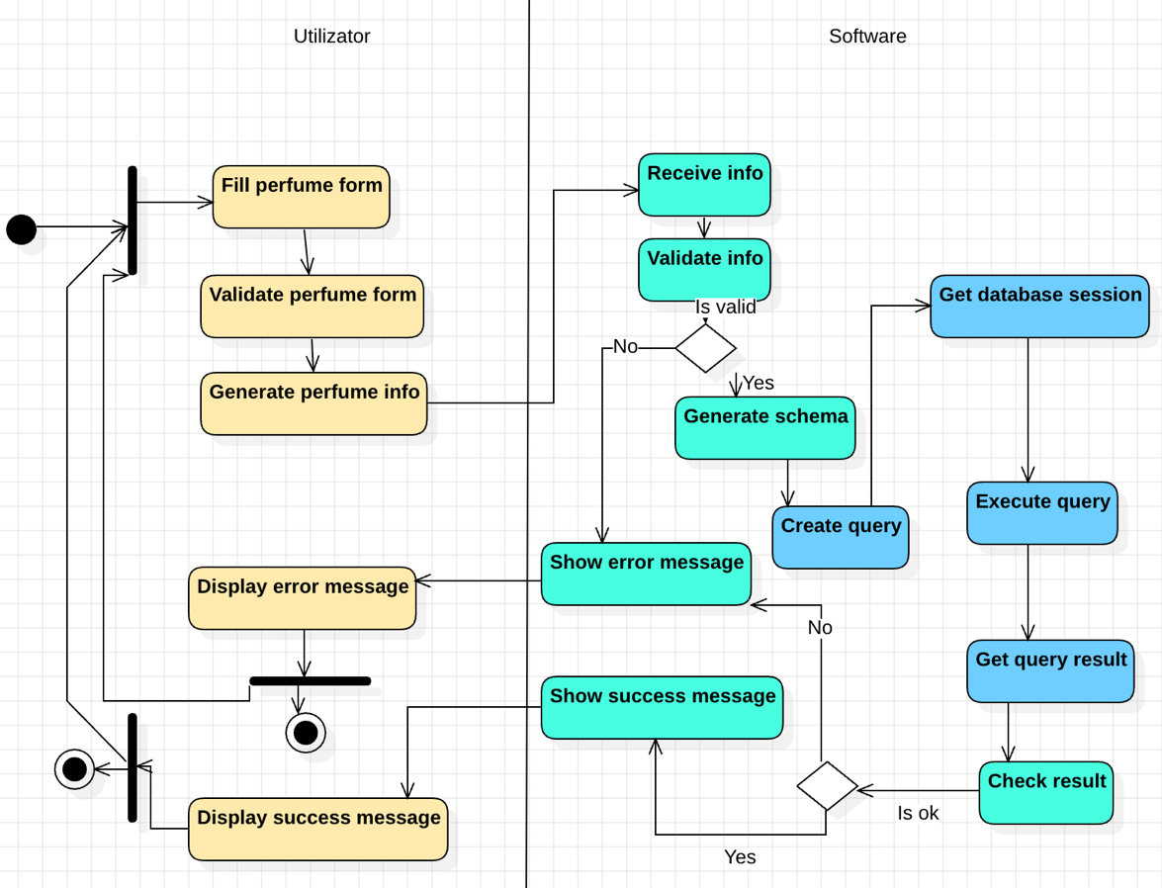

Figură 2 Diagrama de activitate - adaugare parfum

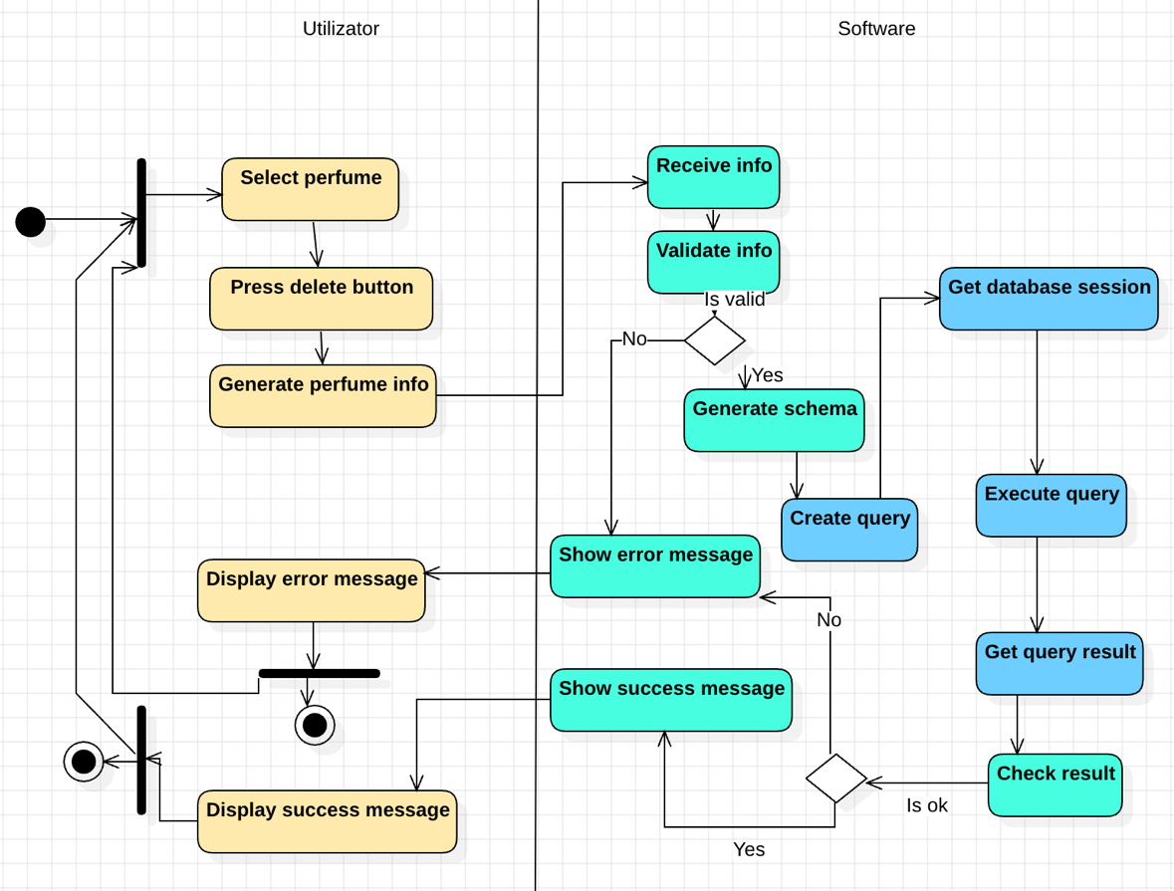

Figură 3 Diagrama de activitate - stergere parfum

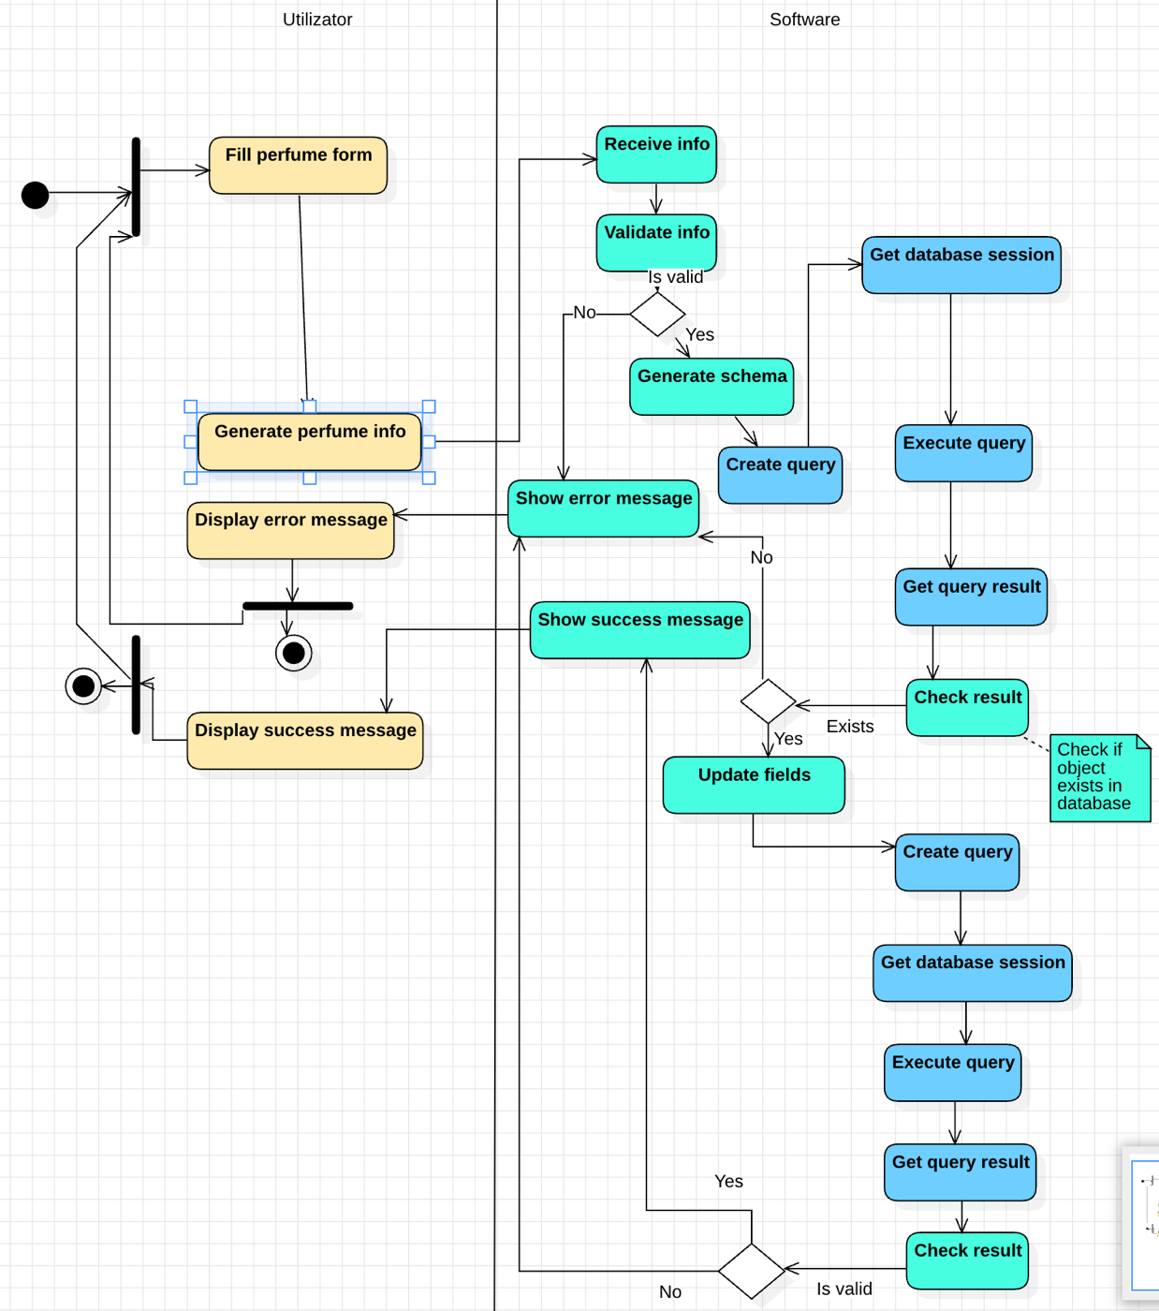

Figură 4 Diagrama de activitate - actualizare parfum

Figură 5 Diagrama de activitate - listare parfumuri

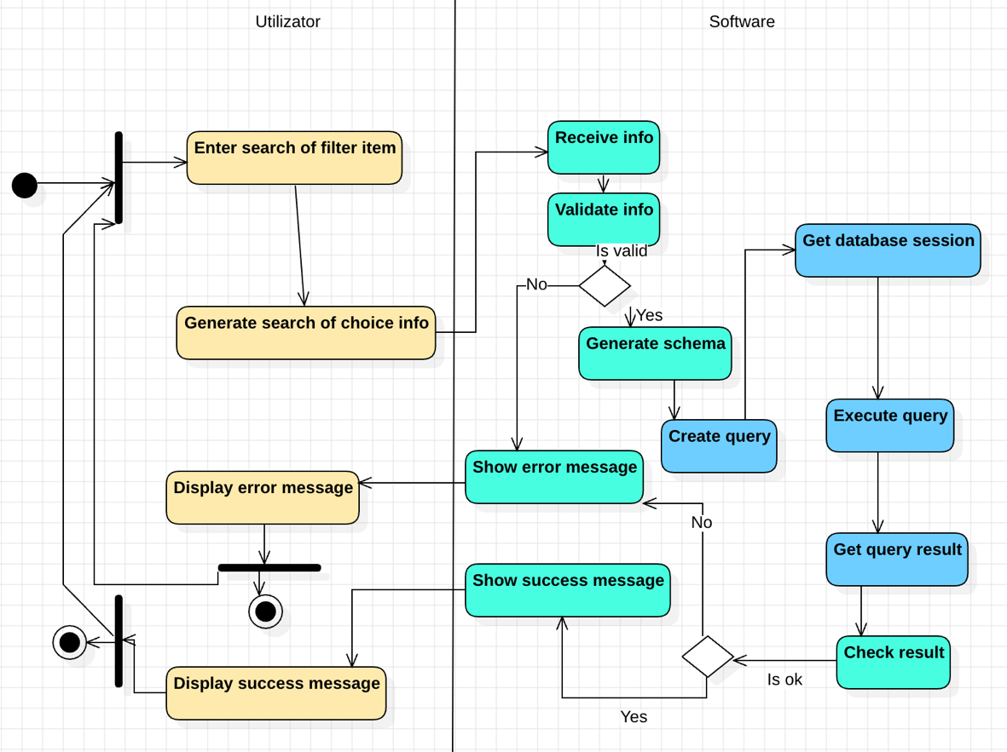

Figură 6 Diagrama de activitate - filtrare parfumuri

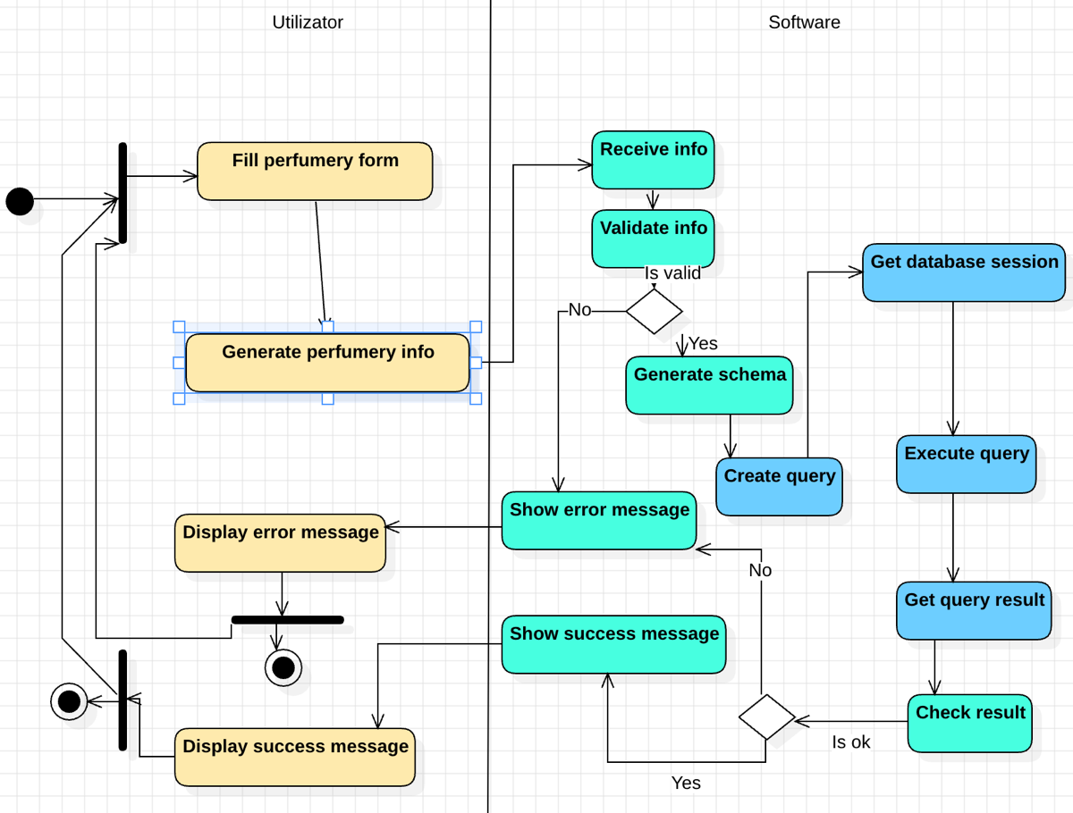

Figură 7 Diagrama de activitate - adaugare parfumerie

Figură 8 Diagrama de activitate - stergere parfumerie

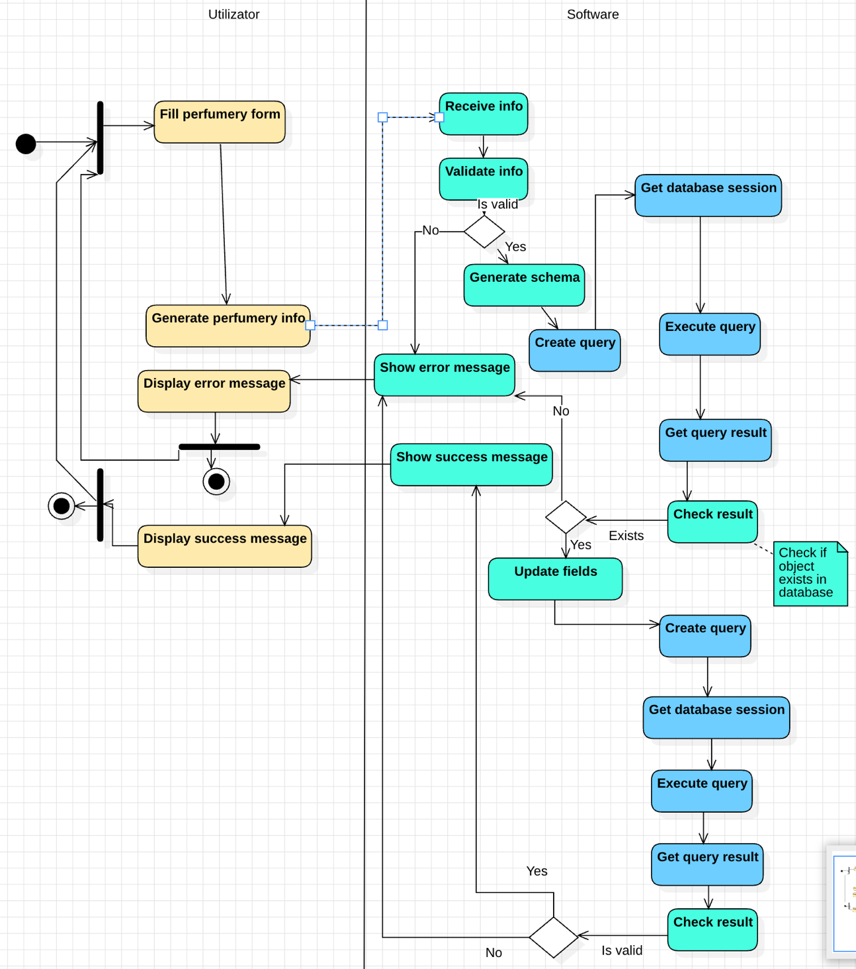

Figură 9 Diagrama de activitate - actualizare parfumerie

Figură 10 Diagrama de activitate - listare parfumerii

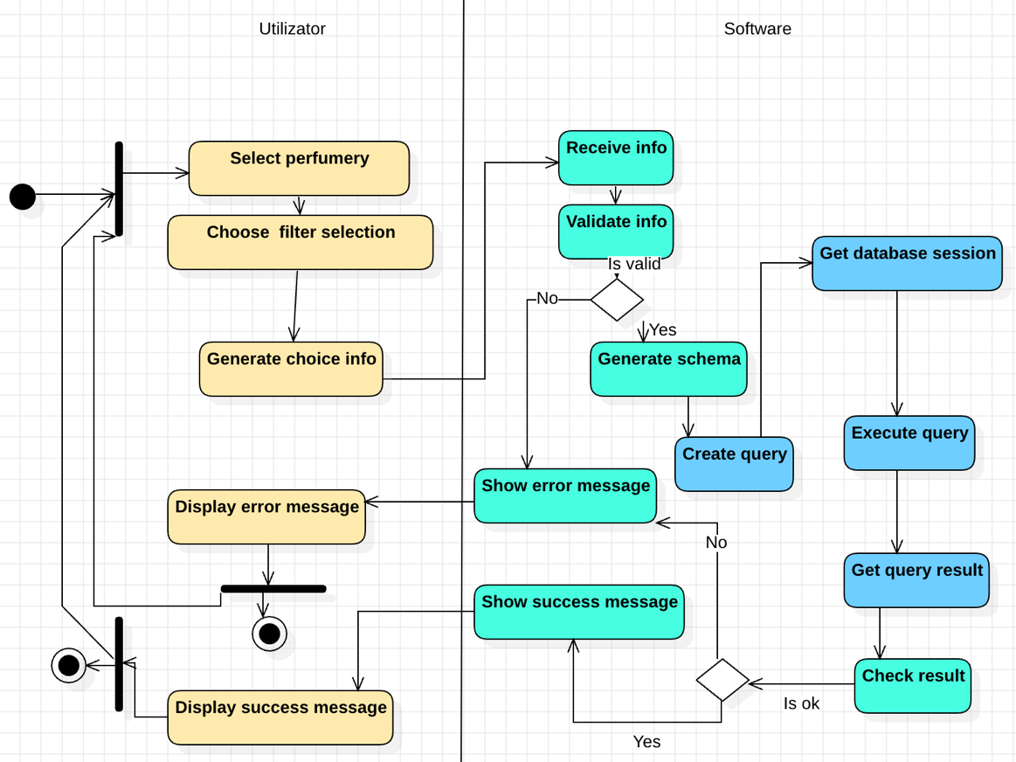

Figură 11 Diagrama de activitate - filtrare inventar parfumerie

Figură 12 Diagrama de activitate - salvare fisier csv/docx

Figură 13 Diagrama Entitate Relatie

Figură 14 Diagrama de pachete

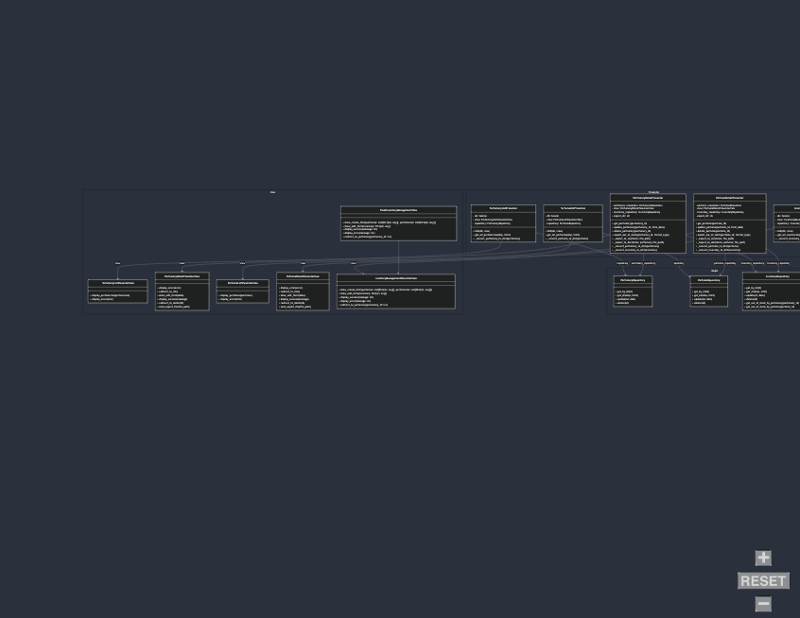

Figură 15 Diagrama de clase

# Descrierea aplicației

Figură 16 Pagina principala

Figură 17 Pagina listare parfumuri

Figură 18 Pagina adaugare/editare parfum

Figură 19 Pagina detalii parfum

Figură 20 Pagina listare parfumerii

Figură 21Pagina detalii parfumerie

Figură 22 Pagina adaugare inventor

Figură 23 Pagina adaugare/editare parfumerie